Ciencias Naturales - Biología 1º medio / Unidad 2 / OA4 / Actividad 6
6. Competencia

- Observan gráficos sobre el crecimiento de dos poblaciones de protozoos (Paramecium caudatum y Paramecium aurelia) en estanques con suministro continuo de alimento en situación de aislamiento y coexistencia.

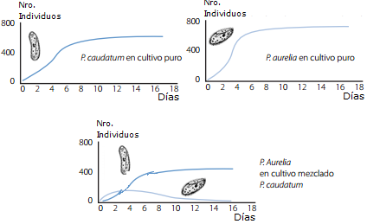

- Luego, realizan el siguiente ejercicio:
- Describen el crecimiento de ambas poblaciones de protozoos en situación de aislamiento.
- Formulan hipótesis explicativas del fenómeno ocurrido en situación de coexistencia.
- De acuerdo a las hipótesis planteadas, formulan predicciones del comportamiento de las poblaciones de protozoos al variar la disponibilidad de alimento.
- Describen de qué forma afecta (positiva o negativamente) el que ambas especies compartan los recursos.
- Discuten las respuestas con sus compañeros y compañeras, considerando aplicaciones tecnológicas de la investigación.

